Завтрак  Банан  Каша геркулесовая с творогом  Батон с маслом сливочным  Чай с молоком  Сок  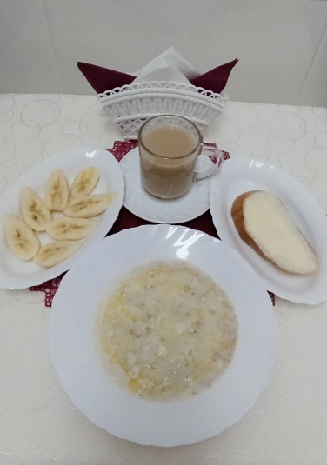 | Обед  Салат из свежих помидор  Каша гречневая рассыпчатая  Свекольник с отварной свеклой  Голубцы  Компот из чернослива  Хлеб прибрежный  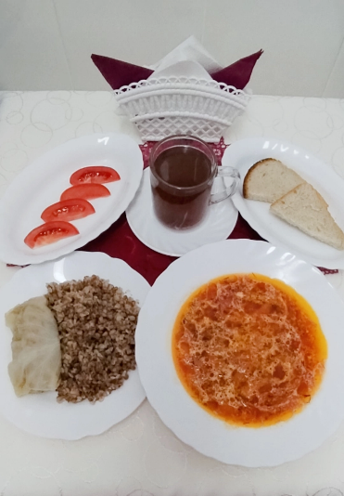
Полдник  Кефир  Печенье  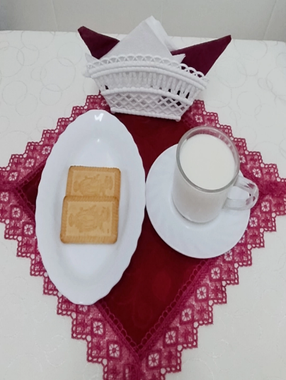 | Ужин  Слива  Картофель запеченный с яйцом и помид.  Чай полусладкий  Хлеб пшеничный  